# Appium准备工作

## Android SDK查看apk对应信息

进入Android SDK目录



输入aapt dump badging name.apk

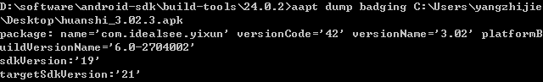

既而可以查看到对应apk的包名，以及相关信息。

## 查看Device Name

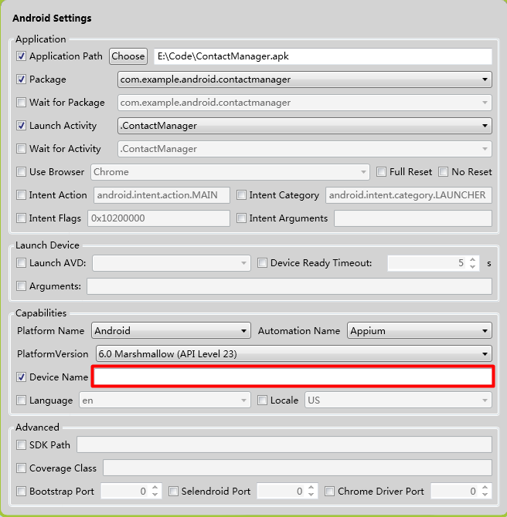

### 模拟器连接

### 真机连接

* 手机连接电脑
* 进入命令页面，输入adb devices



* 将0715f79474eb3934填入Device Name

## 查看对应apk源代码

### 下载

dex2jar：http://download.csdn.net/download/onlyonecoder/4822628

jd-gui：http://download.csdn.net/download/onlyonecoder/4822615

### 使用说明

首先将apk文件，将后缀改为zip，解压，得到其中的classes.dex，它就是java文件编译再通过dx工具打包而成的；解压下载的dex2jar，将classes.dex复制到dex2jar.bat所在目录。在命令行下定位到dex2jar.bat所在目录，运行dex2jar.bat classes.dex

生成classes.dex.dex2jar.jar

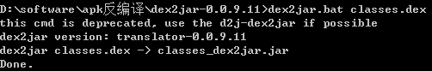

用jd-gui打开classes.dex.dex2jar.jar

